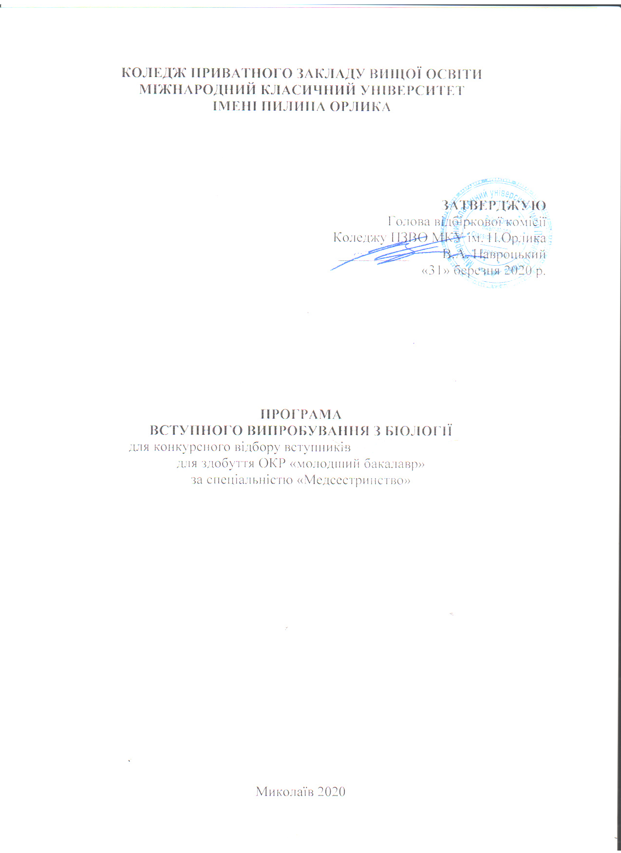

Пояснювальна записка

Вступні іспити є складовою процесу вступу до навчального закладу. Перевірка знань абітурієнтів при вступі до коледжу має давати відомості як правильність чи неправильності кінцевого результату виконаної діяльності. Вступні іспити дозволяють виявити рівень знань абітурієнтів з біології та оцінити можливість подальшого навчання на рівні «молодший спеціаліст» за напрямами «Охорона здоров’я».
Програма вступних випробувань для конкурсного відбору вступників для здобуття освітнього рівня «молодший спеціаліст» за спеціальністю «Медсестринство» на основі базової загальної середньої освіти включає в себе загальні питання з курсу біології 9-11 класу.
Перелік питань складається з двох варіантів, 48 тестових завдань (по 24 тестових питань у кожному варіанті). Тестові завдання закритого типу з однією правильною відповіддю на вибір із запропонованих. Кожне із завдань вважається виконаним правильно, якщо в таблиці для відповідей до кожного завдання вказано тільки одну відповідь, що, на думку абітурієнта, є правильним варіантом. Будь-яких міркувань, що пояснюють цей вибір, абітурієнт наводити не повинен.
На виконання вступного випробування відводиться 60 хвилин.

Критерії оцінювання
Кожному вступнику для опрацювання надається 24 питання. Правильна відповідь на питання оцінюється у 0,5 бали. Максимум балів, які може набрати вступник становить 12.

*Зміст програми

Тема 1. Організм людини як біологічна система
Тема 2. Опора і рух
Тема 3. Кров і лімфа
Тема 4. Кровообіг і лімфообіг
Тема 5. Харчування і травлення
Тема 6. Терморегуляція
Тема 7. Сприйняття інформації нервовою системою. Сенсорні системи
Тема 8. Формування поведінки і психіки людини
Тема 9. Мислення і свідомість
Тема 10. Дихання
Тема 11. Організм людини як біологічна система
Тема 12. Ендокринна регуляція систем та функцій людини
Тема 13. Розмноження та розвиток людини
Тема 14. Клітини
Тема 15. Клітини, тканини, органи, системи органів

Література

- «Біологія людини». С.В. Страшко, Л.Г. Горян, В.Г.Білик
- «Біологія». Л.І.Остапченко, П.Г.Балан, В.П.Поліщук
- «Біологія». О.А.Андерсон, М.А.Вихренко, А.О.Чернінський
- «Біологія». С.В.Межжерін, Я.О.Межжеріна

